SANTINO URIEL OYOLA
QUINTO A
CIENCIAS SOCIALES

Las efemérides representan una serie de hechos histórica y culturalmente significativos en la construcción de nuestra identidad nacional, así también como el reconocimiento de figuras que tuvieron un rol preponderante en ese mismo desarrollo.
Las efemérides ayudan a comprender el porqué de las fechas y hechos que marcaron nuestro pasado y marca nuestro presente con los nuevos acontecimientos y determinar nuestro futuro.

A partir de este mes recibirás un trabajo de efemérides del mes.
Es un trabajo donde deberás investigar, completar, ilustrar
y subirlo a Nodos. Deberás respetar la fecha de presentación, este trabajo tiene nota para el área de Ciencias Sociales.



EFEMÉRIDES DEL MES DE MAYO

A) “DÍA DE LA CONSTITUCIÓN NACIONAL” y “DÍA DEL TRABAJADOR” 1 DE MAYO
INVESTIGA
- 1) ¿Qué es y qué establece la Constitución Nacional? ¿Cuándo se sancionó?
- 2) ¿Hay algún artículo que hable sobre el trabajo, cuál?
- 3) ¿Un niño puede trabajar? ¿Por qué?
- 4) Pega una imagen de San José Patrono de los trabajadores pidiéndole por el trabajo de tu familia y de todos los argentinos

B) “DÍA DEL HIMNO NACIONAL ARGENTINO” 11 DE MAYO
INVESTIGA

- 1) ¿Qué es un himno?
- 2) ¿Sobre qué hablan las estrofas de nuestro Himno?
- 3) ¿Cuándo lo cantas te emocionas, por qué?

C) “DÍA DE LA ESCARAPELA NACIONAL” 18 DE MAYO
INVESTIGA

- 1) ¿Qué es una escarapela?
- 2) ¿Por qué y cuándo se creó la nuestra?
- 3) ¿Cuándo la usas, por qué?
- Ilustra el tema

D) “DÍA DE LA REVOLUCIÓN DE MAYO” 25 DE MAYO
INVESTIGA

- 1) Sintetiza los acontecimientos de la Semana de Mayo
- 2) ¿Si no hubiera sucedido la Revolución de 1810, cómo te parece que sería nuestra vida? ¿Quién nos gobernaría? (para responder esta pregunta debes tener en cuenta la dependencia española y la forma de gobierno de esa época)
- 3) Ilustra el tema

PRESENTAR POR NODOS LO PUEDES HACER EN WORD O EN TU CUADERNO Y SUBIR UNA FOTO DE TU TRABAJO.
FECHA DE PRESENTACIÓN: 27 DE MAYO.

¨RESPUESTAS¨
- 1 La Constitución Nacional es la ley fundamental que rige nuestro país. Garantiza los derechos y libertades de las personas y regula la organización y el ejercicio de los poderes del Estado. Es la ley suprema porque las demás leyes deben respetar sus lineamientos.
Fue sancionada el 1º de mayo de 1853, en Santa Fe.
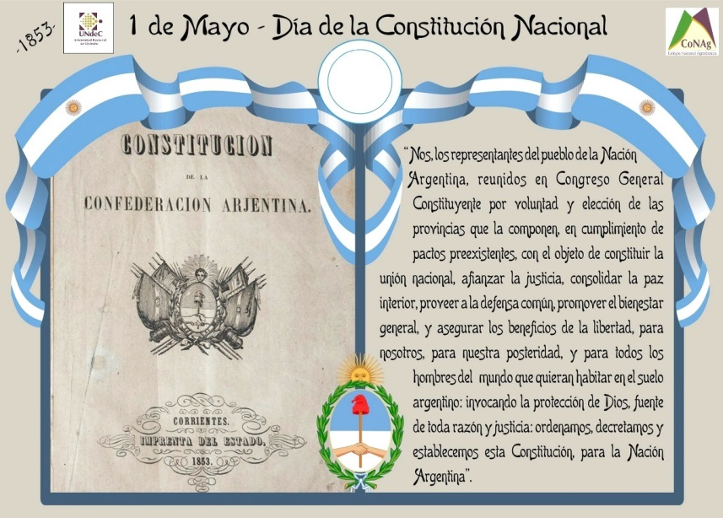

2) El ARTICULO 14 BIS habla sobre el derecho protectorio, el derecho a trabajar, a hacerlo en condiciones dignas y equitativas, a la jornada limitada, al salario justo, al descanso y vacaciones pagas.
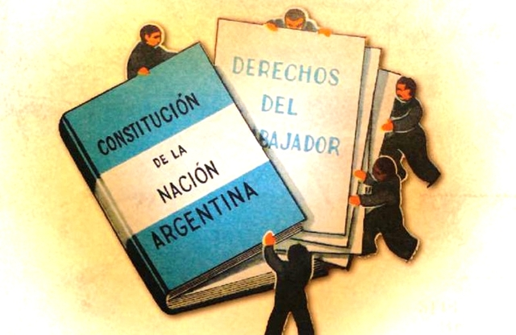

3) El trabajo de las personas menores de 16 años está prohibido por la ley. Pero hay una sola excepción: si cumpliste 14 años podes trabajar en la empresa de tu padre, madre o tutor. En estos casos, puedes trabajar 3 horas diarias o 15 semanales.


4) 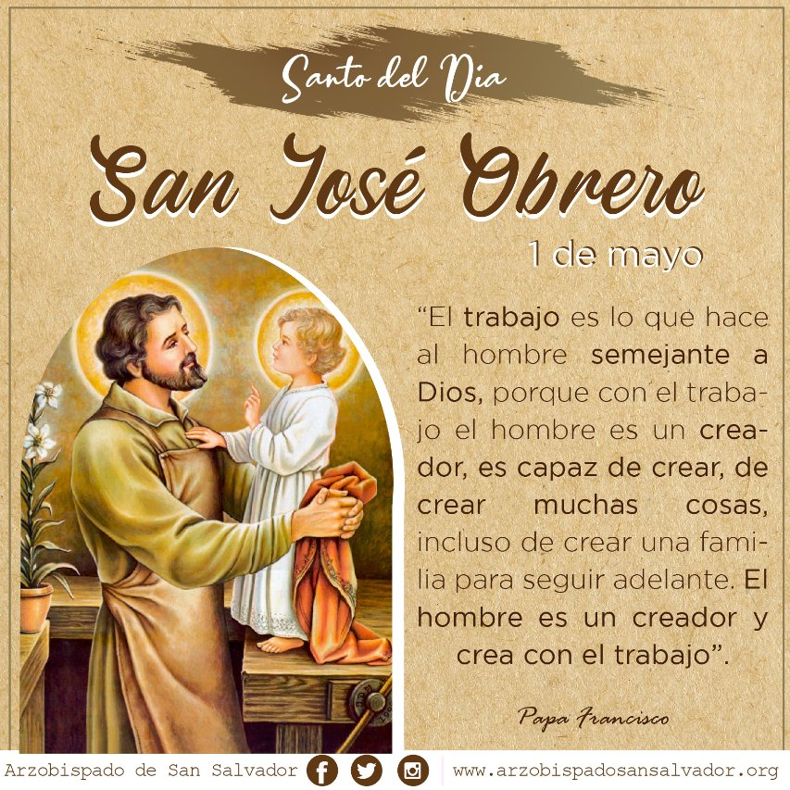
^^San José, te pedido por la bendición en el trabajo de mi familia, así como el de toda la argentina. Ayúdanos a sobrevivir esta mala situación económica y bríndanos esperanzas para salir adelante^^

- 1 Un himno es un canto o un texto lírico que expresa sentimientos positivos, de alegría y celebración.


2) Los temas principales que se abordan en la canción patria son la emancipación de un pueblo y el restablecimiento de su dignidad; la exaltación del valor y la grandeza de los argentinos.
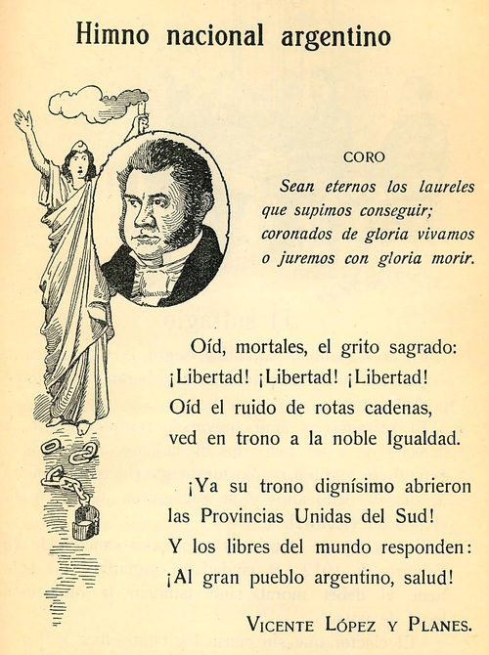

3) Si me emociona, ya que aprendí que es una canción muy importante como argentino, siempre la cantare con orgullo de saber que provengo de un país libre.

- 1 La Escarapela es un símbolo nacional en muchos países, es por esto que adopta formas muy diversas: cucarda, cinta, lazo, moño y se la caracteriza entonces como un emblema de nacionalidad. El uso indica su ubicación sobre la izquierda del pecho o en la solapa.



2) Fue creada en 1812, por solicitud de Manuel Belgrano, durante el Primer Triunvirato como distintivo en las Provincias Unidas del Río de la Plata. Tuvo como objetivo unificar los colores del ejército, distinguirse de los enemigos y fomentar la unidad nacional.

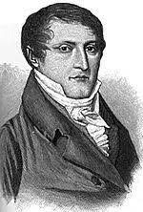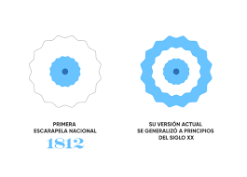

3) La uso cuando son días patrios, en donde nuestro país se le homenajea como se merece por tanto sufrimiento, pero esos sucesos nos hicieron mas fuertes que antes.
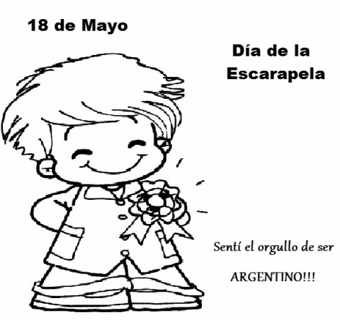

D1) La Semana de Mayo es la semana que transcurrió en Buenos Aires, entre el 18 y el 25 de mayo de 1810, que se inició con la confirmación de la caída de la Junta Suprema Central y desembocó en la destitución del virrey Cisneros y la asunción de la Primera Junta.
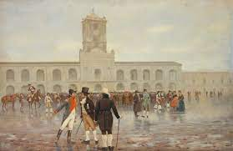

2) Seriamos gobernados por el virreinato de España, a cargo de Fernando IV, la economía en ruinas y cenizas. En vez de perder 100 aviones Argentina habría perdido más de 170. En vez de 762 argentinos muertos habría sido más de 3000. Hubiera degenerado en una guerra interminable de 10 o 15 años, tal como Vietnam, Afganistán o la guerra entre Irán e Irak.
